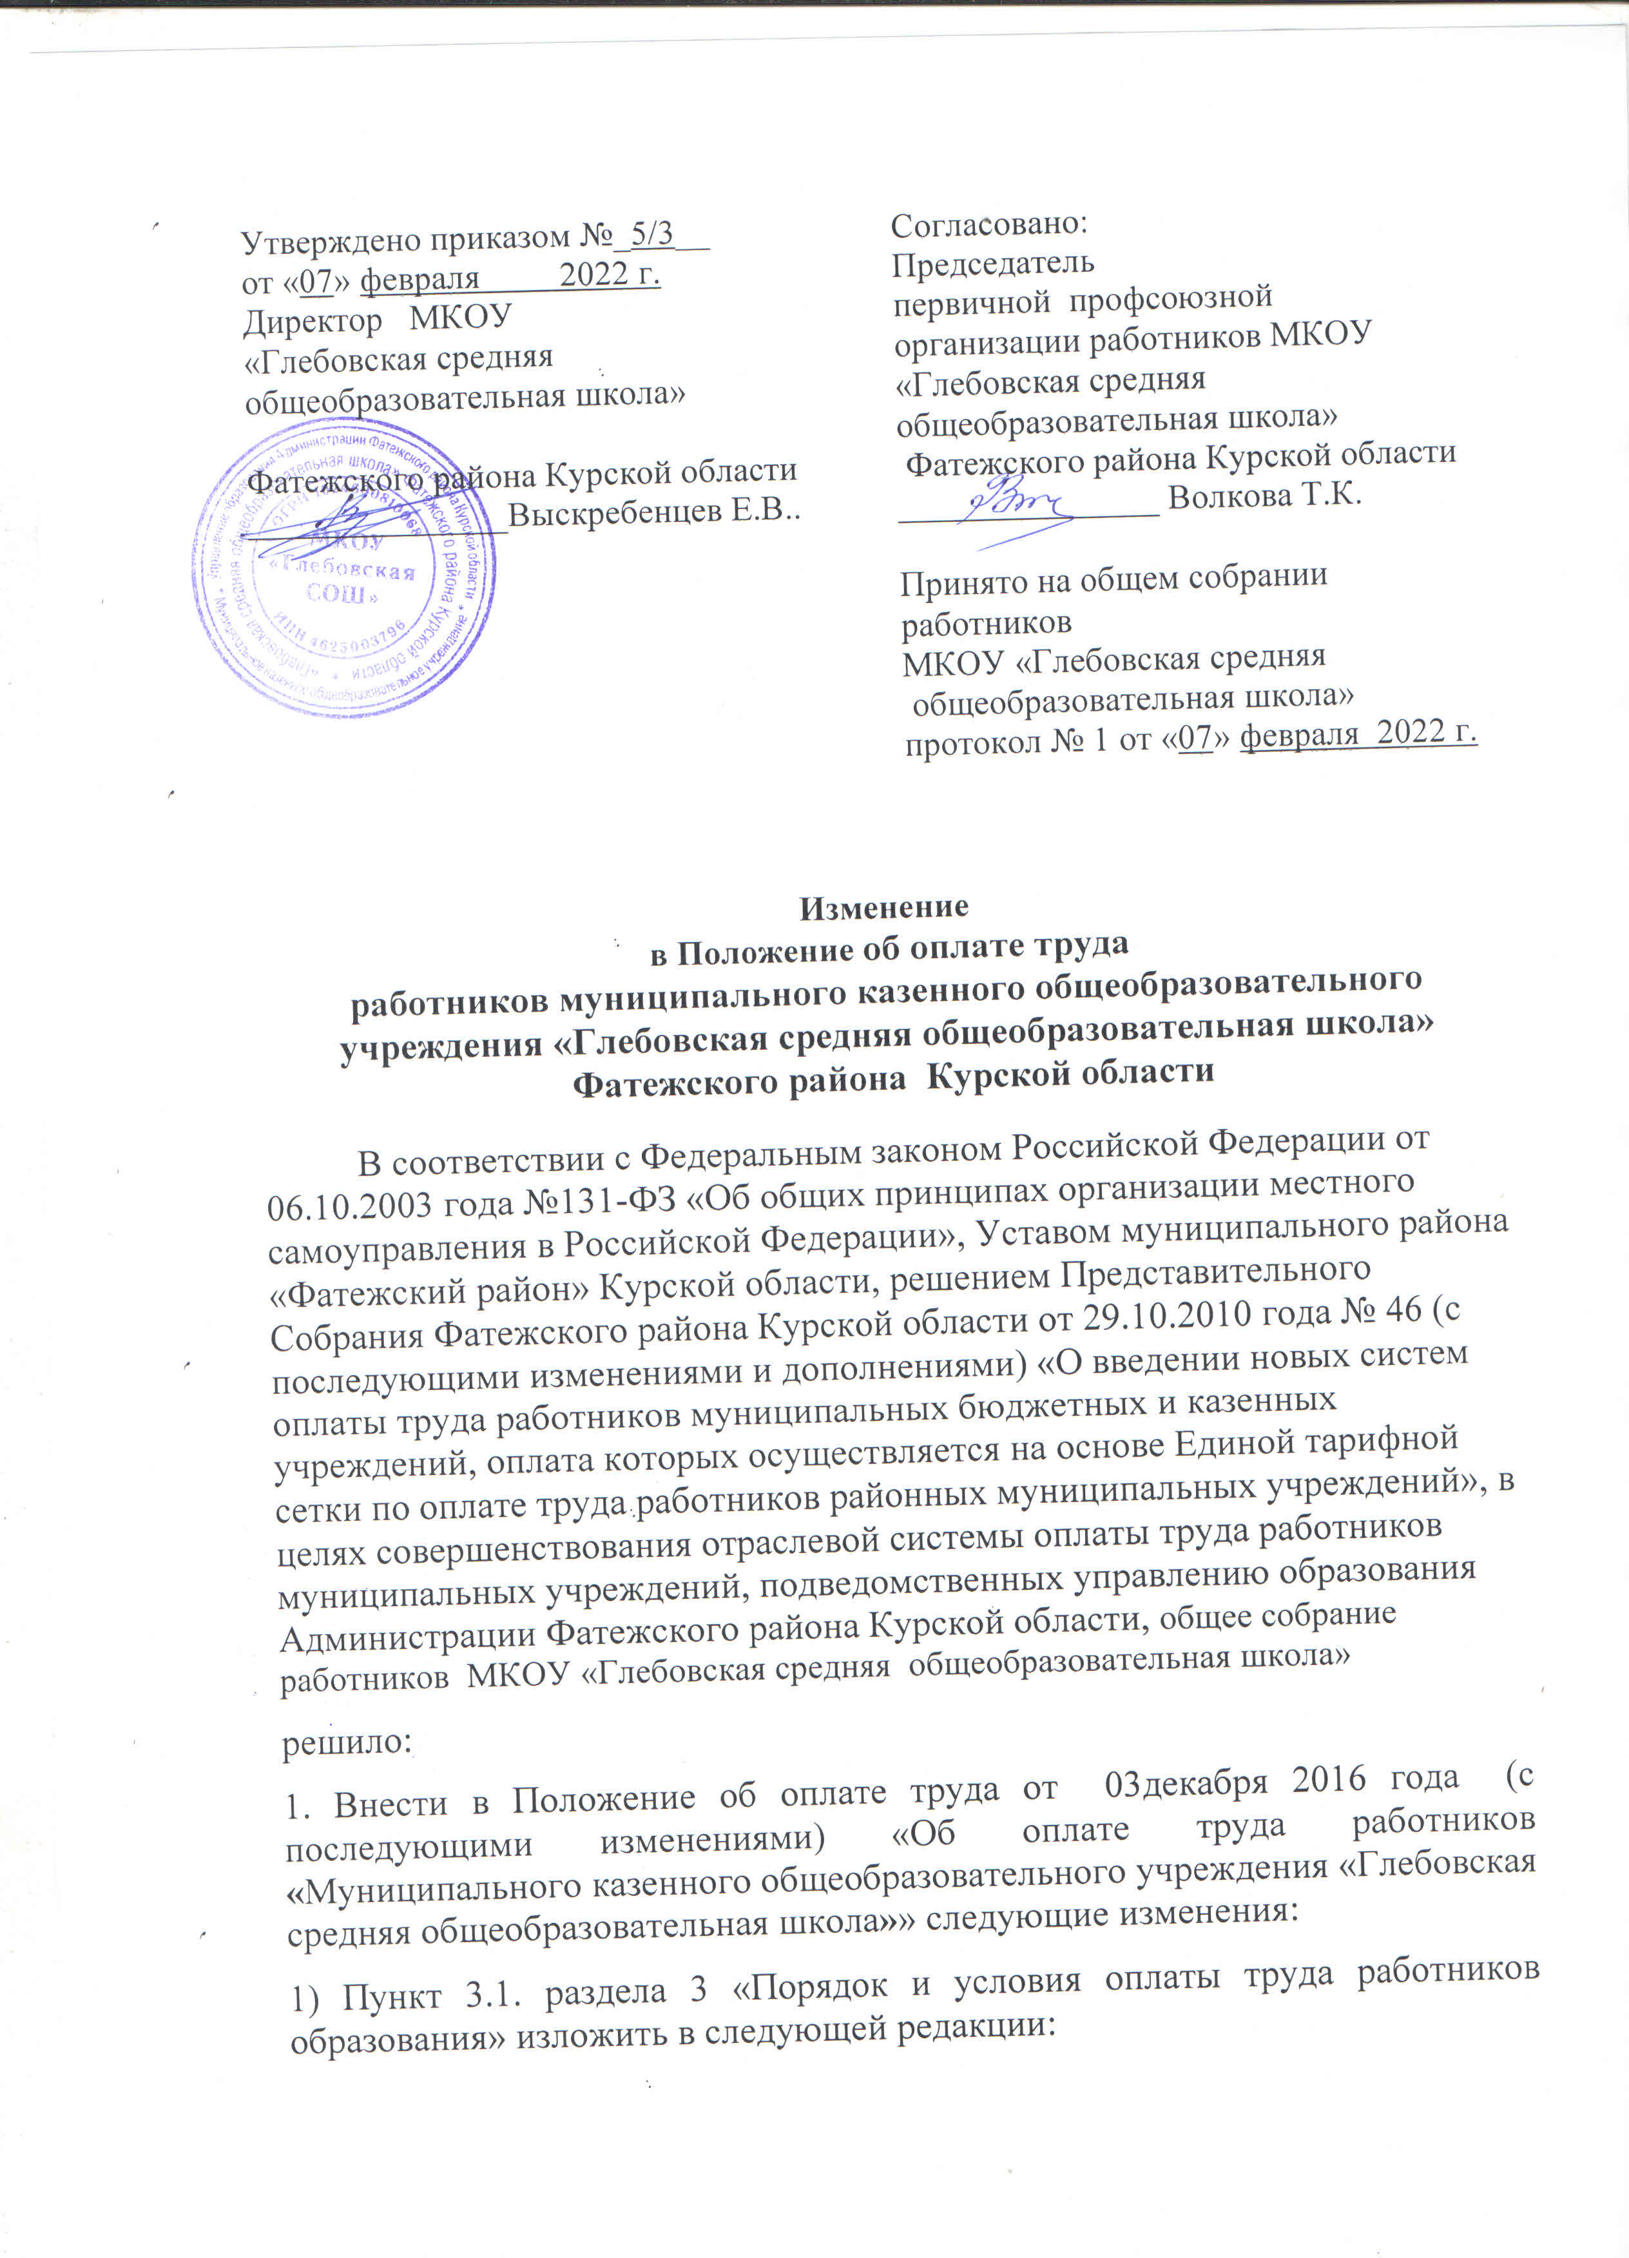

«3.1. Размеры окладов работников, занимающих должности руководителей структурных подразделений, устанавливаются на основе отнесения занимаемых ими должностей к ПКГ с учетом наличия квалификационной категории и отнесения учреждения к группе по оплате труда.

Размер оклада работников, занимающих должности руководителей структурных подразделений, не включенные в ПКГ (шеф-повар (заведующий столовой), начальник штаба ГО и ЧС) – 9851 рублей, заведующий библиотекой- 12429 рублей. При увеличении (индексации) вышеуказанных размеров окладов (ставок) их размеры подлежат округлению до целого рубля в сторону увеличения.

Размер оклада работников, занимающих должность специалиста, осуществляющего работы в области охраны труда, не включенные в ПКГ (специалист по охране труда), 1-й квалификационный уровень – 6706 рублей, 2-й квалификационный уровень - 7434 рубля, 3-й квалификационный уровень - 8171 рубль, специалиста в сфере закупок, осуществляющего работы в области закупок товаров, работ, услуг, не включенные в ПКГ (специалист в сфере закупок), 1-й квалификационный уровень - 6706 рублей, 2-й квалификационный уровень - 7434 рубля, 3-й квалификационный уровень - 8171 рублей, 4-й квалификационный уровень - 10818 рублей, системный администратор (6-й квалификационный уровень) - 8171 рублей. При увеличении (индексации) вышеуказанных размеров окладов (ставок) их размеры подлежат округлению до целого рубля в сторону увеличения».

1.2. Положение об оплате труда работников муниципального казенного учреждения, подведомственного управлению образования Администрации Фатежского района Курской области, по виду экономической деятельности «Деятельность по оказанию услуг в области бухгалтерского учета» дополнить приложением №3 согласно приложению к настоящему решению.

2. Решение вступает в силу со дня подписания и распространяется на правоотношения, возникшие с 1 января 2022 года, и подлежит размещению на официальном сайте муниципального образования «Фатежский район» Курской области.